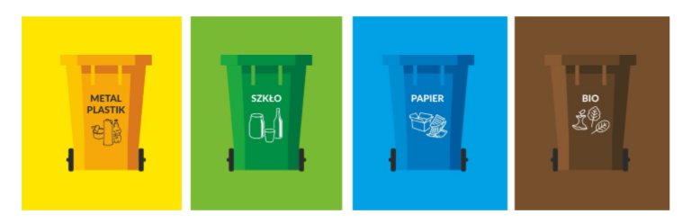

KONTROLA PRAWIDŁOWEJ SEGREGACJI ODPADÓW KOMUNALNYCH NA TERENIE GMINY CHOJNA

Burmistrz Gminy Chojna informuje, o rozpoczęciu działań kontrolnych
w zakresie segregacji odpadów komunalnych, które rozpoczną się od dnia
1 grudnia 2020 r. Kontrolą zostaną objęci właściciele nieruchomości, które podlegają gminnemu systemowi odbioru odpadów komunalnych tj. osoby fizyczne.
Typowanie podmiotów kontrolowanych odbywać się będzie na podstawie zgłoszeń dokonywanych przez odbierającego odpady. Czynności kontrolne wykonywane będą każdorazowo w obecności właściciela kontrolowanej nieruchomości (przedstawiciela prawnego, osoby upoważnionej) lub dorosłego domownika. Osoba kontrolująca sprawdzi czy w pojemniku na odpady zmieszane nie znajdują się odpady, które powinny zostać wysegregowane, a także czy
w workach/pojemnikach przeznaczonych do segregacji odpadów znajdują się właściwe frakcje odpadów. Sprawdzeniu podlegać będzie również czy przy pojemnikach na odpady nie zostały zgromadzone gabaryty, gruz, zużyty sprzęt elektryczny i elektroniczny- poza terminami ogłoszonymi w harmonogramie odbioru odpadów gabarytowych. Z przeprowadzonej kontroli sporządzona zostanie dokumentacja fotograficzna, na której będzie widoczna zawartość pojemnika/worka oraz adres nieruchomości na której dokonywana jest kontrola. Z przeprowadzonej kontroli zostanie sporządzony protokół.
W przypadku stwierdzenia, że właściciel nieruchomości nie segreguje odpadów zostanie na niego nałożona w drodze decyzji podwyższona stawka opłaty wynosząca 58,50 zł/osoba.

